ПАМЯТКА
О БЕЗОПАСНОСТИ НА ВОДОЁМАХ В ЛЕТНИЙ ПЕРИОД
ОСНОВНЫЕ ПРАВИЛА БЕЗОПАСНОГО ПОВЕДЕНИЯ НА ВОДЕ.

Водоемы являются опасными в любое время года. Летом они опасны при купании и пользовании плавательными средствами.
Летом на водоемах следует соблюдать определенные правила безопасного поведения.
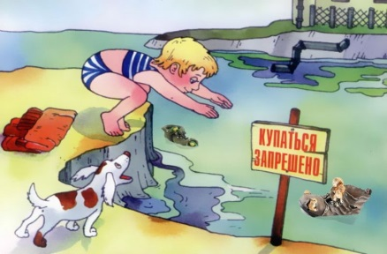
Во-первых, следует избегать купания в незнакомых местах, специально не оборудованных для этой цели.
Во-вторых, при купании запрещается:
- заплывать за границы зоны купания;
- подплывать к движущимся судам, лодкам, катерам, катамаранам, гидроциклам;
- нырять и долго находиться под водой;
- прыгать в воду в незнакомых местах, с причалов и др. сооружений, не приспособленных для этих целей;
- долго находиться в холодной воде; купаться на голодный желудок;
- проводить в воде игры, связанные с нырянием и захватом друг друга;
- плавать на досках, лежаках, бревнах, надувных матрасах и камерах (за пределы нормы заплыва);
- подавать крики ложной тревоги;
- приводить с собой собак и др. животных.
КАТЕГОРИЧЕСКИ ЗАПРЕЩАЕТСЯ купание на водных объектах, оборудованных предупреждающими аншлагами «КУПАНИЕ ЗАПРЕЩЕНО!»

УВАЖАЕМЫЕ РОДИТЕЛИ!

Безопасность жизни детей на водоемах во многих случаях зависит ТОЛЬКО ОТ ВАС!
В связи с наступлением жаркой погоды, в целях недопущения гибели детей на водоемах в летний период обращаемся к Вам с убедительной просьбой: провести разъяснительную работу о правилах поведения на природных и искусственных водоемах и о последствиях их нарушения. Этим Вы предупредите несчастные случаи с Вашими детьми на воде, от этого зависит жизнь Ваших детей сегодня и завтра.

Категорически запрещено купание:

- детей без надзора взрослых;
- в незнакомых местах;
- на надувных матрацах, камерах и других плавательных средствах (без надзора взрослых);

Помните! Только неукоснительное соблюдение мер безопасного поведения на воде может предупредить беду.

ПАМЯТКА
Правила оказания помощи при утоплении:

- Перевернуть пострадавшего лицом вниз, опустить голову ниже таза.
- Очистить ротовую полость.
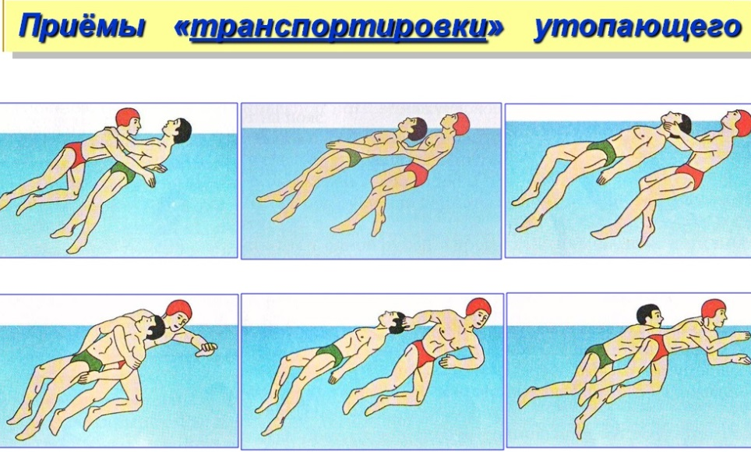
- Резко надавить на корень языка.
- При появлении рвотного и кашлевого рефлексов - добиться полного удаления воды из дыхательных путей и желудка.
- Если нет рвотных движений и пульса - положить на спину и приступить к реанимации (искусственное дыхание, непрямой массаж сердца). При появлении признаков жизни - перевернуть лицом вниз, удалить воду из легких и желудка.
- Вызвать "Скорую помощь”.
Если человек уже погрузился в воду, не оставляйте попыток найти его на глубине, а затем вернуть к жизни. Это можно сделать, если утонувший находился в воде не более 6 минут.

НЕЛЬЗЯ!

ОСТАВЛЯТЬ ПОСТРАДАВШЕГО БЕЗ ВНИМАНИЯ (в любой момент может произойти остановка сердца)

САМОСТОЯТЕЛЬНО ПЕРЕВОЗИТЬ ПОСТРАДАВШЕГО, ЕСЛИ ЕСТЬ ВОЗМОЖНОСТЬ ВЫЗВАТЬ СПАСАТЕЛЬНУЮ СЛУЖБУ.

Помните! Только неукоснительное соблюдение мер безопасного поведения на воде может предупредить беду.

